OBS! Ta bort denna text och instruktionerna nedan innan dokumentet skickas in.
Saker att tänka på innan du skickar in synpunkter, förfrågningar och klagomål gällande FSC regelverket:
- Mycket viktig att beställa hem¹ och granska avverkningsanmälan från Skogsstyrelsen innan du skickar iväg något.
- Den svenska FSC standardens krav (exempelvis indikator 6.4.3) kan endast användas om markägaren är FSC certifierad. Du måste därför ta reda på om markägaren är FSC certifierad innan du skickar in ett sådant klagomål².
- För att skicka klagomål gällande bristfällig hänsyn till rödlistade arter (indikator 6.4.3) måste man först granska om det finns någon hänsyn planerad till arterna i avverkningsanmälan.
- Om du inte har granskat om hänsyn planeras till arterna i avverkningsanmälan kan du möjligen skicka in dokumentet som en synpunkt eller förfrågan. Om du skickar in som förfrågan kan du till skillnad från en synpunkt förvänta dig ett svar.
- Klagomål mot FSC skogsbruksstandarden ska i ett första skede framföras till certifikatsinnehavaren, tex ett skogsbolag. Många (främst mindre) skogsägare är medlemmar i gruppcertifikat³ och då ska klagomålet framföras till gruppcertifikatet.
- Om ett ombud (tex Norra skog eller Mellanskog) avverkningsanmäler en skog med naturvärden motsvarande nyckelbiotops kvalitet men markägaren inte är FSC certifierad, bör du skicka in ett FSC kontrollerat virke klagomål. Då ska klagomålet skickas till ombudsföretaget.
¹ Maila till skogsstyrelsen@skogsstyrelsen.se
² Hör av dig till FSC kansliet eller isak.lodin@wwf.se om du vill ha hjälp.
³ https://se.fsc.org/se-sv/hitta/grupper-for-skogsbrukscertifiering
OBS! Ta bort denna text och instruktionerna ovan innan dokumentet skickas in.

Inledande FSC- /PEFC-klagomål – information om höga naturvärden och fridlysta arter i avverkningsanmälan A 43598-2026 i Robertsfors kommun
Detta klagomål behandlar höga naturvärden i avverkningsanmälan A 43598-2026 i Robertsfors kommun som inkom 2026-10-20 och omfattar 2,4 ha.
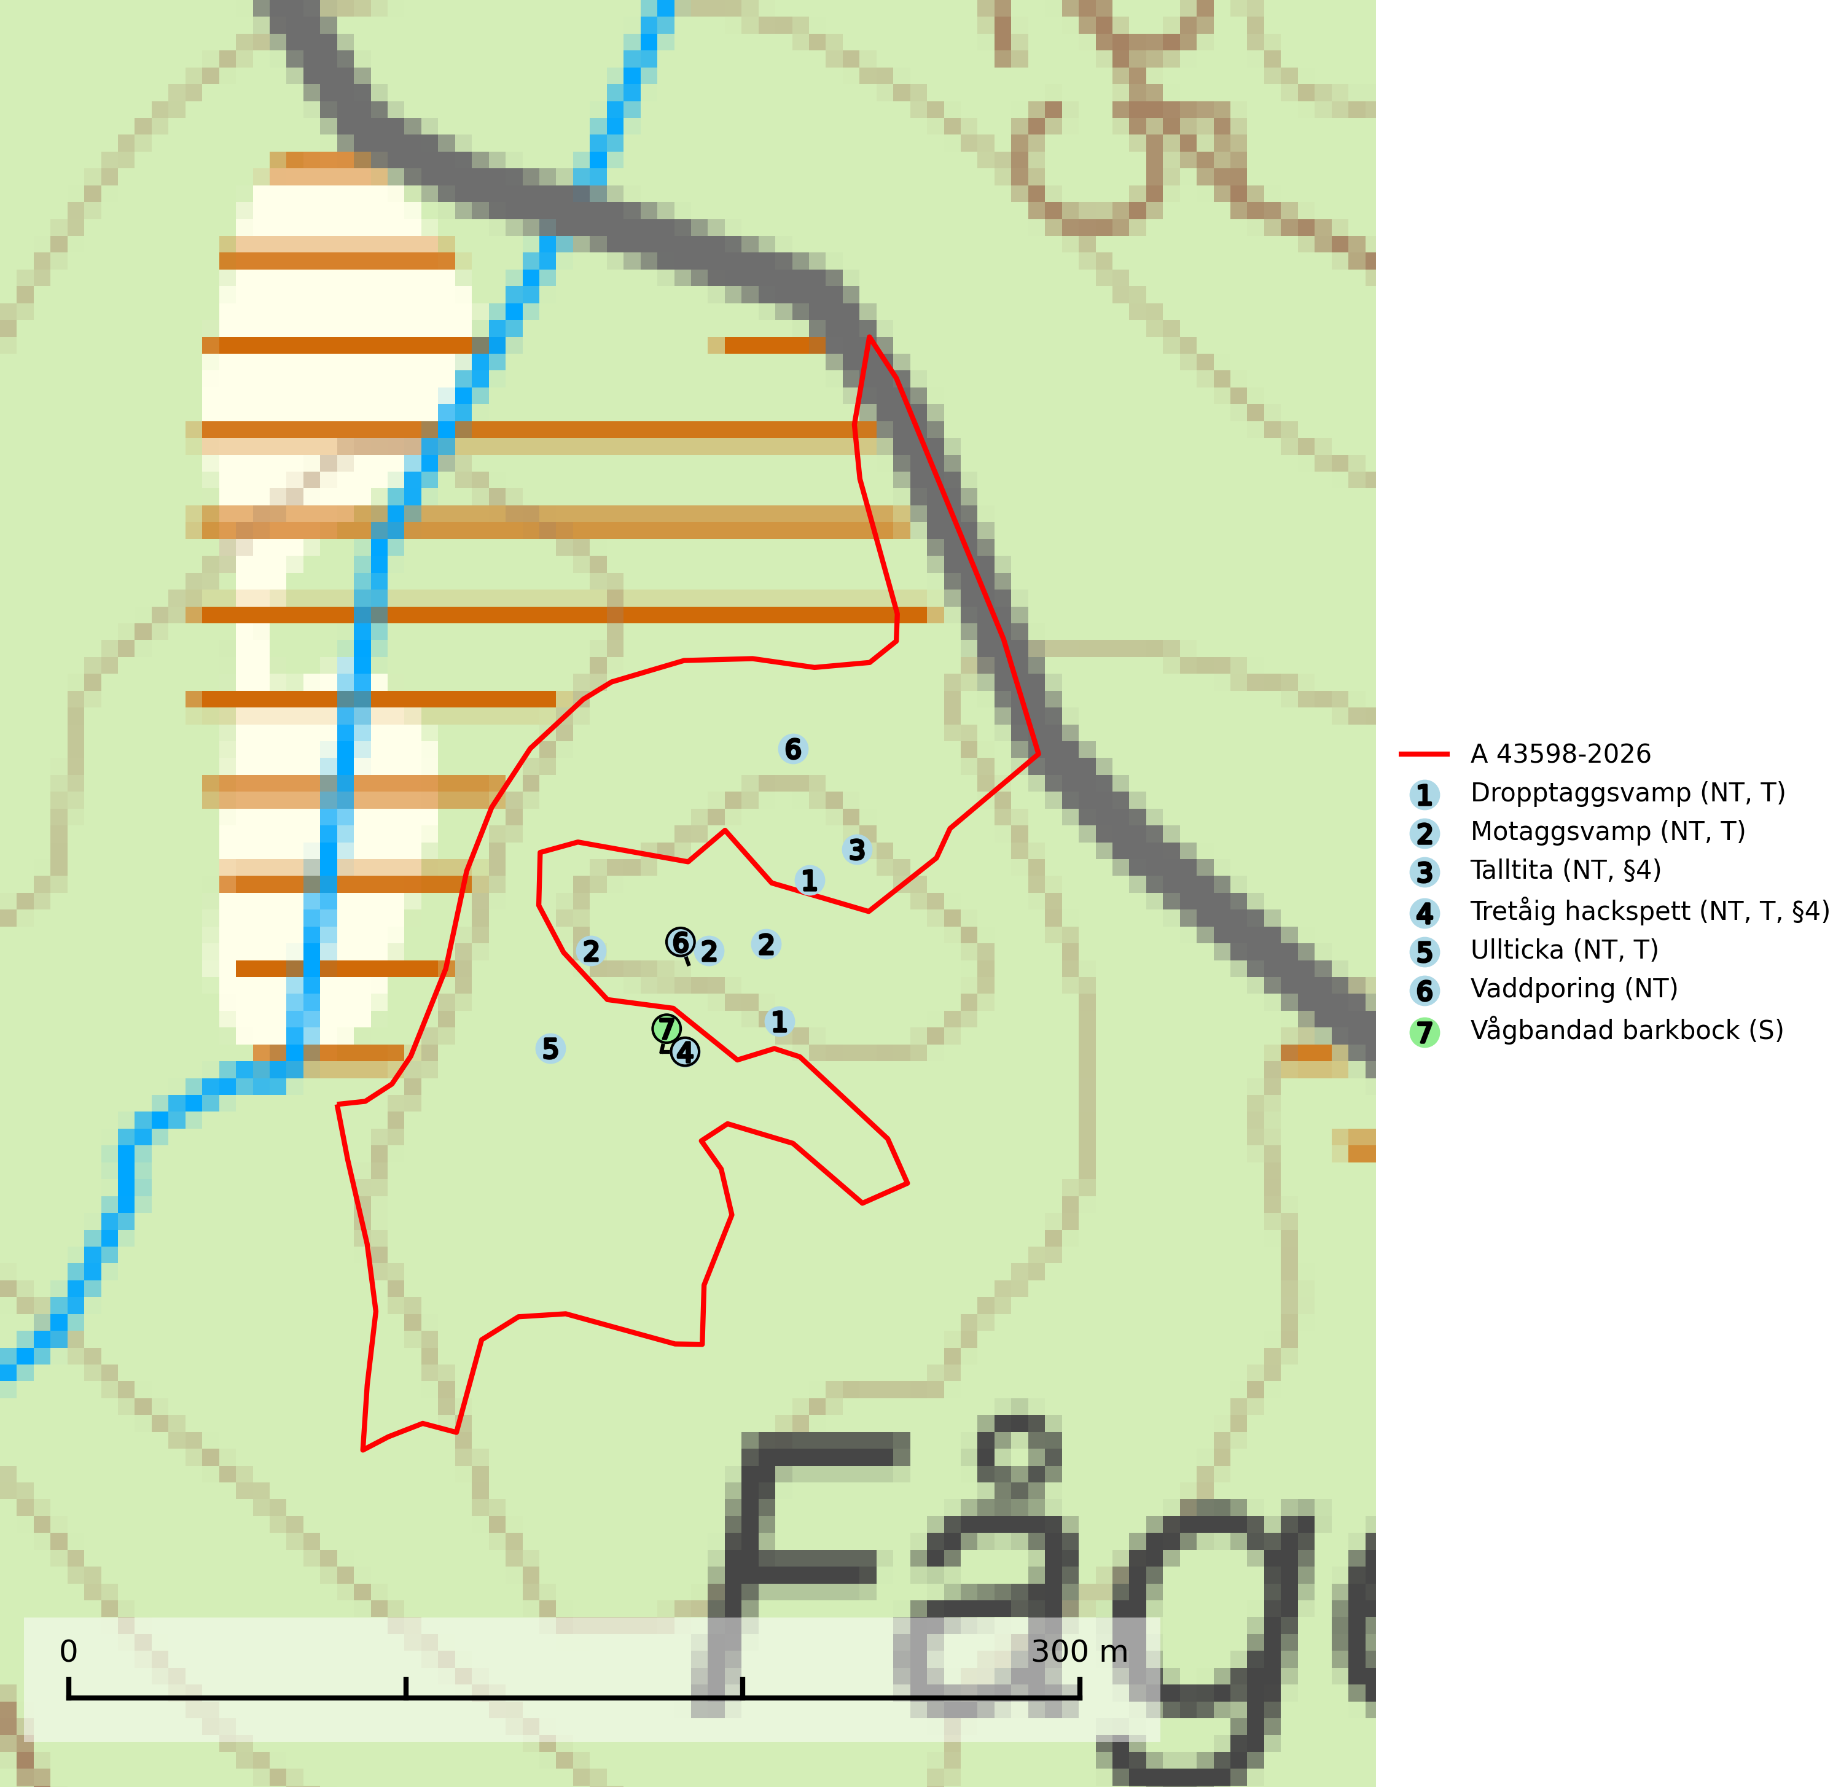
Figur 1. Fyndplatser för naturvårdsarter i och inom 21 meter från avverkningsanmälan. Markörer utan svart kant är placerade på fyndplatsen. Markörer med svart kant är placerade vid sidan av fyndplatsen och har ett svart streck som visar fyndplatsens exakta position. Kartans mittpunktskoordinat är N 7131866, E 777989 i SWEREF 99 TM.
I och inom 21 meter från avverkningsanmälan finns fynd av 7 naturvårdsarter, varav 6 är rödlistade, 2 är fridlysta, 4 är typiska (T) och 1 är signalart (S): dropptaggsvamp (NT, T), motaggsvamp (NT, T), talltita (NT, §4), tretåig hackspett (NT, T, §4), ullticka (NT, T), vaddporing (NT) och vågbandad barkbock (S). Se Figur 1.
Nedan presenteras relevanta utdrag ur standarderna för FSC, Chain of Custody, Controlled Wood och PEFC.
Vi förväntar oss att ni återkommer med ett skriftligt svar på vårt klagomål och även beskriver vilka korrigerande åtgärder ni satt in för att rätta till identifierade brister i er efterlevnad av den svenska FSC standarden.

Naturvårdsarter och fridlysta arter
Nedan följer beskrivningar av de naturvårdsarter och fridlysta arter som har sina livsmiljöer och växtplatser i den avverkningsanmälda skogen. Se även ytterligare artfakta i BILAGA 1. De påträffade naturvårdsarterna är ett tydligt kvitto på att det rör sig om en skog med höga naturvärden.
Dropptaggsvamp (NT) bildar mykorrhiza med tall, främst i barrskog med trädkontinuitet, i magra, torra och ljusöppna lavtallskogar och i barrblandskogar med friskmossor och lingon i fältskiktet. Den totala populationen i landet har minskat och bedöms fortsätta minska till följd av slutavverkningar av tallskog. Det är högst oklart om arten långsiktigt kan etablera och reproducera sig i skogsbestånd som brukas med trakthyggesmetoder, markberedning, gödsling eller föryngring med förädlat plantmaterial. Uppfyller kriterierna för att bli rödlistad på grund av ny kunskap som visar att en större andel av populationen än tidigare bedömt är knuten till kontinuitetsbarrskog. Minskningstakten för den svenska populationen bedöms vara nära gränsvärdet för Sårbar (VU). Dropptaggsvamp är typisk art för 9010 Taiga (SLU Artdatabanken, 2026).
Motaggsvamp (NT) bildar mykorrhiza med tall i tallskog och hittas huvudsakligen i äldre, glesare skogsbestånd och hällmarksimpediment. Arten hotas främst av skogsavverkning och tycks försvinna efter slutavverkning, markberedning och plantering. Motaggsvamp är typisk art för 9010 Taiga (SLU Artdatabanken, 2024).
Talltita (NT, §4), rödlistad som nära hotad och prioriterad art i Skogsvårdslagen, har häckningsrevir i anmälan. Arten har minskat kraftigt de senaste 30 åren och minskningstakten innevarande 10-årsperiod beräknas till 20 (10–30) %. Talltitan är synnerligen trogen sitt cirka 15 hektar stora revir och är beroende av flerskiktade olikåldriga skogar för att kunna föda upp sina ungar. Talltitan försvinner om dess livsmiljö kalavverkas (Eggers & Low, 2014; Ekman, 1979; Griesser et al, 2007; Klein, 2020; Siffczyk et al, 2003; SLU Artdatabanken, 2021).
Tretåig hackspett (NT, §4) är rödlistad som nära hotad och ingår i bilaga 1 i EU:s fågeldirektiv. Tretåig hackspett är för sin överlevnad beroende av kontinuerlig tillförsel av äldre döende och död ved, som sker genom naturliga självgallringsprocesser i äldre grannaturskogar och barrblandade naturskogar. Om en skog genom skogsbruk gallras eller glesas ur så upphör och uteblir i stort sett den naturliga självgallringsprocessen för mycket lång tid framöver vilket omöjliggör upprätthållandet av den kontinuerliga ekologiska funktionen i ett område. Det finns studier som visar att naturskogens självgallringsprocess som den tretåiga hackspetten är beroende av, inte kan ersättas med efterlämnad hänsyn i skogsbruket (Imbeau & Desrochers, 2002). Storleken på häckningsreviret varierar med skogstypen, förekomsten av död ved och graden av fragmentering, men är i allmänhet i storleksordningen 25–100 hektar. Vintertid krävs ofta betydligt större områden och det finns studier som antyder att arten behöver minst 100 hektar äldre skog. I områden med låg bonitet kan det behövas över 200 hektar lämpligt habitat för att ett par ska kunna reproducera sig. Områden med dokumenterad permanent förekomst i naturskogsmiljöer har vanligen så stora naturvärden att skogsbruk är olämpligt. Tretåig hackspett är typisk art för 9010 Taiga, 9740 Skogsbevuxen myr, 9030 Landhöjningsskog och 9040 Fjällbjörkskog (Skogsstyrelsen, 2016; SLU Artdatabanken, 2024).
Ullticka (NT) är knuten till restbestånd av barrnaturskog och förekommer med ett tydligt optimum i orörda eller måttligt påverkade gamla granskogar där det föreligger viss kontinuitet av grov död ved. Ullticka är en bra signalart inom hela sitt utbredningsområde och i södra Sverige är den sällsynt och en god signalart för skyddsvärda granskogsmiljöer. Den hotas av avverkning och fragmentering av naturskog och äldre granskog med lång trädkontinuitet. På ullticka kan ibland ulltickeporing (VU) påträffas - det är en sällsynt ticka som nyligen delats upp i de tre olika arterna ulltickeporing Skeletocutis brevispora (VU), Skeletocutis delicata (VU) och Skeletocutis exilis (NT). Ullticka är typisk art för 9010 Taiga, 9050 Näringsrik granskog och 9030 Landhöjningsskog (SLU Artdatabanken, 2026; Nitare & Skogsstyrelsen, 2019; Miettinen & Niemelä, 2018).
Vaddporing (NT) är en brunrötande vednedbrytare som hittas på undersidan av liggande murken tallved i olika former. Substratet utgörs framför allt av den typ av hård, kådimpregnerad och ofta kolad tallved som skapas i brandpräglad skog. Vedtypen nybildas i mycket liten omfattning och det är sannolikt att arten upplever en utdöendeskuld. För att garantera artens fortlevnad bör man både säkra att artens växtplatser hålls intakta samt att långsiktigt säkerställa att ny ved tillkommer, allra helst i omedelbar anslutning till artens växtplatser. Skoglig gallring och annat uttag av virke innebär ett hot mot arten (SLU Artdatabanken, 2024).
Vågbandad barkbock är en långhorning vars larvutveckling sker under bark på nyligen döda stående barrträd, främst gran, mer undantagsvis på tall. Främst i stående träd, särskilt gamla, långsamvuxna granar med grov bark, även i grövre grenar, stubbar eller vindfällen. Arten är starkt knuten till naturskogsliknande granskogar, och gynnas av extrema torrsomrar som försvagar träden. Arten påverkas negativt av brist på kontinuitetsskog och en minskning av populationen pågår eller förväntas ske (SLU Artdatabanken, 2025).

Certifiering

Ur FSC-standarden
PRINCIP 1: LAGEFTERLEVNAD: Certifikatsinnehavaren ska följa alla tillämpliga lagar, förordningar och nationellt ratificerade internationella avtal, konventioner och överenskommelser.
1.3.1 Tillämpliga lagar och föreskrifter för brukandet av skogen följs.
- Kommentar: I den avverkningsanmälda skogen har fridlysta arter sina livsmiljöer och växtplatser. Att skada de fridlysta arternas livsmiljöer, växtplatser eller ekologiska funktion är inte tillåtet enligt artskyddsförordningen. EU:s medlemsländer och skogsbolag är skyldiga att agera i enlighet med EU:s fågeldirektiv där det uttryckligen står att direktivet gäller för fåglar samt för deras ägg, bon och livsmiljöer (artikel 1). Vidare att de åtgärder som vidtas inte får leda till en försämring av den nuvarande situationen beträffande bevarandet av de fågelarter som avses i artikel 1 (artikel 13).
6.4 Certifikatsinnehavaren ska skydda sällsynta arter och hotade arter samt deras livsmiljöer inom skogsbruksenheten. Det ska ske genom avsättningar, andra skyddade områden och genom att skapa konnektivitet och/eller genom andra direkta åtgärder som gynnar dessa arters överlevnad och livskraft. Åtgärderna ska stå i förhållande till brukandets skala, intensitet och risk, samt till sällsynta och hotade arters bevarandestatus och ekologiska krav. Certifikatsinnehavaren ska beakta den geografiska spridningen och ekologiska krav hos sällsynta och hotade arter utanför skogsbruksenhetens gränser när beslut om åtgärder inom skogsbruksenheten ska fattas.
6.4.3 Bevarandeåtgärder genomförs för de kända förekomster av rödlistade arter som påverkas av skogsbruk.
- Kommentar: I det avverkningsanmälda skogsområdet har 7 naturvårdsarter varav 6 rödlistade arter sina livsmiljöer och växtplatser.

Ur Chain of Custody Certification (FSC-STD-40-004 ver 3.0)
1.3 The organization shall commit to the FSC values as defined in FSC-POL-01-004 Policy for the Association of Organizations with FSC.

Ur FSC:s policy för associerade organisationer (FSC-POL-01-004)
Som “Chain of Custody”-certifierad organisation är skogsbolaget bunden av de fastställda reglerna i Del 1 Punkt 1 c) i Policy för organisationer associerade med FSC (FSC-POL-01-004 V2-0 EN + SVE version 2012-03-02):
- De organisationer FSC kan acceptera association med får inte direkt eller indirekt ha några kopplingar till nedanstående, oacceptabla aktiviteter:
a) Olaglig skogsavverkning och handel med olagligt avverkat virke eller skogsprodukter
...
c) Skogsbruk som förstör höga naturvärden
d) Betydande omvandling av skog till plantager eller annan, icke skoglig, markanvändning
- Kommentar: Avverkning av skog med höga naturvärden samt skada på fridlysta arter strider både mot FSC Controlled Wood-standarden och FSC:s policy for associerade organisationer.

Ur FSC Controlled Wood (FSC-STD-40-005)
Virke som inte accepteras i FSC-märkta produkter (oacceptabelt ursprung) enligt FSC Controlled Wood (FSC-STD-40-005):
- Illegalt avverkat virke.
- ...
- Virke från avverkningar som hotar höga naturvärden.
- Virke från skog som konverteras till plantager eller icke-skogligt bruk.
- Kommentar: Avverkning av skog med höga naturvärden samt skada på fridlysta arter strider både mot FSC Controlled Wood-standarden och FSC:s policy for associerade organisationer.

Ur PEFC-standarden gällande lagefterlevnad
PEFC-standarden förutsätter att tillämplig svensk lagstiftning följs. Det är utsedd tillsynsmyndighet som ansvarar för tillsyn av lagens efterlevnad. PEFC-standarden återger innehållet i vissa certifieringskritiska lag- och föreskriftskrav vilka ska ingå i granskning av PEFC-systemets efterlevnad.
- Kommentar: I den avverkningsanmälda skogen har fridlysta arter sina livsmiljöer och växtplatser. Att skada de fridlysta arternas livsmiljöer, växtplatser eller ekologiska funktion är inte tillåtet enligt artskyddsförordningen

BILAGA 1 – Fridlysta arter

Talltita – ekologi samt krav på livsmiljön
Talltita är rödlistad som NT, fridlyst och prioriterad art i Skogsvårdslagen. Den omfattas av EU:s fågeldirektiv. Arten har minskat kraftigt de senaste 30 åren och minskningstakten innevarande 10-årsperiod beräknas till 20 (10–30) % (SLU Artdatabanken, 2022).
Talltita föredrar större sammanhängande barrskogar, och finns såväl i tallskog som granskog och i lövblandad barrskog. Skogens struktur är viktig och ska helst vara flerskiktad med riklig underväxt av mindre granar, björk och andra lövträd och buskar. Tillgång på murknande högstubbar är särskilt viktig, eftersom talltitan helst själv hackar ut sitt bohål (SLU Artdatabanken, 2022).
Det finns flera studier som visar att talltita är känslig för gallring och inte överlever när dess livsmiljö kalavverkas (Eggers and Low, 2014; Griesser et al., 2007; Klein, 2020). Talltitans revir är förhållandevis stora, 10–20 hektar och arten missgynnas när skogen fragmenteras. Kalavverkning av större delar av reviret innebär att det överges (Artdatabanken, 2021).
Talltitan är synnerligen trogen sitt revir så länge paret lever och biotopen förblir intakt. Paret stannar i sitt revir året om. En förlust av ett revir har därför en stor inverkan på den lokala populationen och trakthyggesbruket anses vara orsak till den svenska populationens kraftiga minskning. Talltiteparets revirtrohet innebär att närhelst under året man observerar en adult talltita så ingår denna plats i reviret (Siffczyk et al., 2003; Ekman, 1979).

Referenser – talltita
Eggers, S., Low, M., 2014. Differential demographic responses of sympatric Parids to vegetation management in boreal forest. For. Ecol. Manage. 319, 169–175.
Ekman, J., 1979. Coherence, composition and territories of winter social groups of the Willow Tit Parus montanus and the Crested Tit P. cristatus. Ornis Scandinavica, 10, pp 56–68
Griesser, M., Nystrand, M., Eggers, S., Ekman, J., 2007. Impact of forestry practices on fitness correlates and population productivity in an open-nesting bird species. Conserv. Biol. 21, 767–774. https://doi.org/10.1111/j.1523- 1739.2007.00675.x
Klein, J., 2020. The forgotten forest – On thinning, retention, and biodiversity in the boreal forest. Doctoral Thesis No. 2020:50
Siffczyk, C., Brotons, L., Kangas, K., Orell, M., 2003. Home range size of willow tits. Oecologica, 136, 635–642 (2003)
SLU Artdatabanken, 2021. Artfaktablad. Naturvård – artfakta. SLU Artdatabanken, Uppsala

Tretåig hackspett – ekologi samt krav på livsmiljön
Tretåig hackspett (NT) är fridlyst enligt §4 Artskyddsförordningen och finns med som prioriterad art i Skogsstyrelsen vägledning för skogsbruket (bilaga 4 till SVL). I vägledningen står bland annat att: “Tretåig hackspett har stora arealkrav och höga krav på sin livsmiljö. Omdaningen av naturskogar till kulturskogar medför en förlust av viktiga miljöer, något som förstärks av ökad fragmentering till följd av avverkningar.” Vidare att: “Områden med dokumenterad permanent förekomst i naturskogsmiljöer har vanligen så stora naturvärden att skogsbruk är olämpligt” (SLU Artdatabanken, 2024; Skogsstyrelsen, 2016).
Tretåig hackspett är beroende av större sammanhängande naturskogar med kontinuerlig tillgång och nybildning av död ved och fragmentering av livsmiljöerna utgör ett stort hot mot arten (se exempelvis Stachura-Skierczynska et al., 2009; Wesolowski et al., 2005; Butler et al., 2004; Pakkala et al., 2002; Amcoff et al., 1996; Virkkala, 1991). Det finns studier som visar att naturskogens självgallringsprocess som den tretåiga hackspetten är beroende av, inte kan ersättas med efterlämnad hänsyn i skogsbruket (Imbeau & Desrochers, 2002).
Permanenta revir av tretåig hackspett karaktäriseras ofta av artens typiska ringformigt ordnade hackmärken på framför allt gamla granar. För att säkerställa att inte revir av tretåig hackspett drabbas av avverkningsplanerna bör en inventering göras i området både under häckningstid och under vintern, då arten utnyttjar betydligt större områden än under sommarens häckningsrevir. Storleken på häckningsreviret varierar med skogstypen, förekomsten av död ved och graden av fragmentering, men är i allmänhet i storleksordningen 25–100 hektar (SLU Artdatabanken, 2024; Skogsstyrelsen, 2016).
Förutom fridlysning enligt §4 Artskyddsförordningen är tretåig hackspett även förtecknad i EU:s fågeldirektiv bilaga 1. Den är typisk art för 9010 Taiga, 9740 Skogsbevuxen myr, 9030 Landhöjningsskog och 9040 Fjällbjörkskog samt ingår i Natura 2000 och är förtecknad i Bernkonventionen bilaga II (strikt skyddade djurarter) (SLU Artdatabanken, 2024; Skogsstyrelsen, 2016).

Referenser – tretåig hackspett
Amcoff, M. & Eriksson, P. 1996. Förekomst av tretåig hackspett Picoides tridactylus på bestånds- och landskapsnivå. Ornis Svecica 6: 107–119.
Butler, R., Angelstam, P., Ekelund, P. & Schlaeffer, R. 2004. Dead wood threshold values for the three-toed woodpecker presence in boreal and sub-Alpine forest. Biological conservation 119(3): 305–318.
Imbeau, L. & Desrochers, A. 2002. Foraging Ecology and Use of Drumming Trees by Three-Toed Woodpeckers. The Journal of Wildlife Management. Vol. 66, No. 1 (Jan., 2002), pp. 222–231.
Pakkala, T., Hanski, I. & Tomppo, E. 2002. Spatial ecology of the three-toed woodpecker in managed forest landscapes. Silva Fennica 36(1): 279–288.
Skogsstyrelsen, 2016. Vägledning för hänsyn till fåglar – Tretåig hackspett.
SLU Artdatabanken, 2024. Artfaktablad. Naturvård – artfakta. SLU Artdatabanken, Uppsala.
Stachura-Skierczynska, K., Tumiel, T. & Skierczynski, M. 2009. Habitat prediction model for three-toed woodpecker and its implications for the conservation of biologically valuable forests. Forest Ecology and Management 258(5): 697–703.
Virkkala, R. 1991. Population trends of forest birds in a Finnish Lapland landscape of large habitat blocks – Consequences of stochastic environmental variation or regional habitat alteration. Biological conservation 56(2): 223–240.
Wesolowski, T., Czeszczewik, D. & Rowinski, P. 2005. Effects of forest management on Three-toed Woodpecker Picoides tridactylus distribution in the Bialowieza Forest (NE Poland): conservation implications. Acta Ornithologica 40(1): 53–60.

